Jacqueline de Jong. Ungehorsam  27. September 2025 bis 22. März 2026  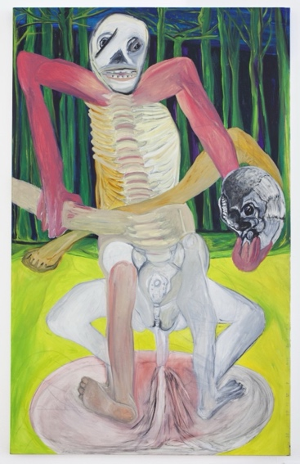  Jacqueline de Jong, Peeing Hamlet, 2012, Öl auf Leinwand, 160 × 100 cm, Jacqueline de Jong Foundation, Amsterdam  «Wir müssen daran erinnert werden, ungehorsam zu sein.»  — Jacqueline de Jong, 2017  Das Kunstmuseum St.Gallen präsentiert die erste Retrospektive der unlängst verstorbenen Künstlerin Jacqueline de Jong (1939 geboren in Hengelo, Niederlande, 2024 gestorben in Amsterdam) in der Schweiz. De Jongs vielgestaltiges Œuvre, das Malerei, Skulptur und Grafik umfasst und sich über mehr als sechs Jahrzehnte erstreckt, steht im Dialog mit bedeutenden künstlerischen Strömungen der Nachkriegszeit wie CoBrA, Pop Art, Neue Figuration und Postmoderne. Bereits mit 21 Jahren engagierte sich De Jong in der revolutionären, radikalen Avantgardebewegung Situationistische Internationale, die das Ziel verfolgte, sich vom Spektakel des Kapitalismus zu befreien und abenteuerliche, selbstbestimmte Begegnungen mit der Welt zu schaffen. Diesem Geist blieb De Jong zeitlebens treu: Ihr sich stetig wandelndes, oft politisch aufgeladenes Werk ist spielerisch, erotisch, humorvoll, abgründig – und immer radikal zeitgenössisch der Welt zugewandt.  Die umfassende Ausstellung – gezeigt werden rund 100 Werke – vereint Arbeiten aus De Jongs gesamter Karriere, von den frühen 1960er-Jahren bis in das Jahr ihres Todes, 2024. Die Schau folgt einer thematischen Struktur und ist in sechs Kapitel unterteilt: «Chaos», «Editor», «Pop», «Alltag», «Spiel» und «Politik».  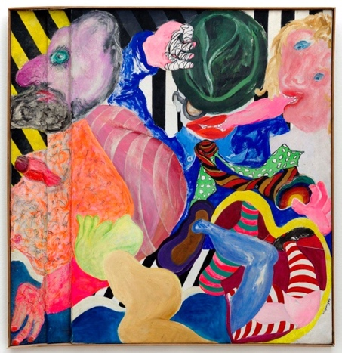  Jacqueline de Jong, Grietjes ontstoken tandvlees, 1968, Acryl auf Leinwand, strukturiertes Holz, 93 × 90 cm, Sammlung Andrew Strauss, Paris  Die Ausstellung wird von einem umfassenden, zweisprachigen Katalog begleitet, der dem konzeptuellen Aufbau folgt und zentrale Themen durch Analysen ausgewählter Kunstwerke vertieft. Die reich bebilderte Publikation erscheint bei JRP|Editions und versammelt neue Essays von Karen Kurczynski (Professorin für Kunst- und Architekturgeschichte an der University of Massachusetts Amherst, Autorin von The Cobra Movement in Postwar Europe: Reanimating Art), Emily LaBarge (Autorin, Kritikerin), Tiana Reid (Assistant Professor für Englisch an der York University) und Paul Bernard (Direktor des Kunsthaus Biel und Ko-Kurator von Die Welt als Labyrinth, einer Ausstellung über die situationistische Bewegung). Ergänzt wird der Band durch ein bislang unveröffentlichtes Gespräch zwischen McKenzie Wark und Jacqueline de Jong über das Werk der Künstlerin.  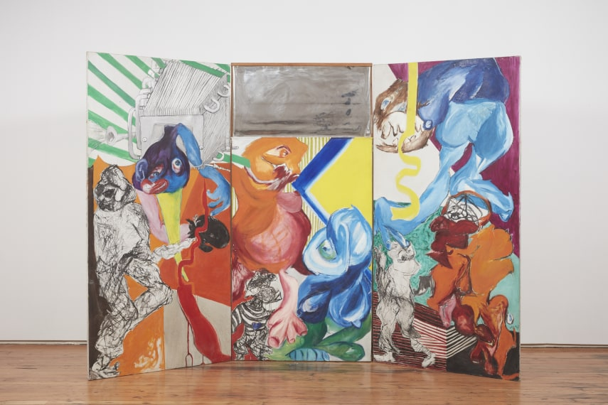  Jacqueline de Jong, Le salo et les salopards (Bastards and Scumbags), 1966, Acryl auf Leinwand, Plastikspiegel und Holzrahmen, Sammlung Les Abattoirs, Musée - Frac Occitanie Toulouse  Mit der Retrospektive im Kunstmuseum St.Gallen wird die im vergangenen Jahr verstorbene Jacqueline de Jong erstmals in der Schweiz in einer musealen Einzelausstellung gewürdigt – erstaunlich, denn ihre Verbindung zur Schweiz war eng. Ihre Mutter, Alice de Jong-Weil, war Schweizerin. 1942, nach der Besetzung der Niederlande durch die Nationalsozialisten, trennte sich die jüdische Familie De Jong: Alice floh mit der kleinen Jacqueline in die Schweiz, wo sie in Zürich lebten, während ihr Vater in Amsterdam untertauchte. Als Jacqueline und ihre Mutter 1947 nach Hengelo zurückkehrten, musste De Jong die niederländische Sprache neu erlernen. Ihre Eltern hatten ein Ferienhaus in Ascona am Ufer des Lago Maggiore. In den 1960er-Jahren, als De Jong in Paris lebte, verbrachte sie jeweils die Sommermonate bei ihren Eltern im Tessin. Sie hatte dort Platz zum Malen und Bildhauen. De Jong sprach fliessend Schweizerdeutsch, und ihr Werk ist in mehreren Schweizer Sammlungen vertreten.  Melanie Bühler, Kuratorin der Ausstellung:  Jacqueline de Jong war eine Ausnahmekünstlerin – eine Pionierin, die der männlich dominierten Kunstwelt mit Witz, Charme, Intelligenz, Hartnäckigkeit und Selbstbewusstsein begegnete. Ihr Werk, das sie von den frühen 1960er-Jahren bis 2024 schuf, ist furchtlos der Welt zugewandt. Es zeugt von einem offenen, engagierten Geist, mit einem Blick für das Verborgene, Abtrünnige, Dunkle – und zugleich das Lustvolle im menschlichen Dasein.  Dass De Jongs Œuvre nun – so kurz nach ihrem Tod – erstmals in seiner ganzen Bandbreite in der Schweiz gezeigt wird, jenem Land, mit dem De Jong tief verbunden war, verleiht der Ausstellung eine besondere Resonanz.  Kuratiert von Melanie Bühler, Kuratorin, Stedelijk Museum Amsterdam und Gastkuratorin am Kunstmuseum St.Gallen | Ausstellungsdauer  27.09.2025 – 22.03.2026  Kunstmuseum St.Gallen  Medienorientierung  26.09.2025  11 Uhr  Ausstellungseröffnung  26.09.2025  18.30 Uhr  Öffnungszeiten  Di-So 10-17 Uhr  Do 10-20 Uhr  Pressekontakt  Nadine Sakotic  Leitung Kommunikation  Museumstrasse 32  9000 St.Gallen  T +41 71 242 06 84  kommunikation@kunstmuseumsg.ch  kunstmuseumsg.ch
Über Jacqueline de Jong
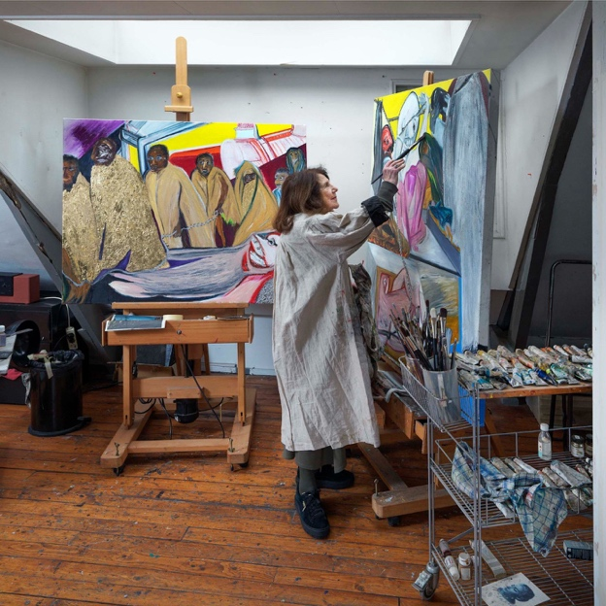
Jacqueline de Jong in ihrem Atelier an der Kerkstraat in Amsterdam, 2021. Foto: Gert Jan van Rooij
Jacqueline de Jong wurde 1939 in Hengelo geboren, einer niederländischen Kleinstadt nahe der deutschen Grenze. Ihre jüdischstämmige Familie musste nach der nationalsozialistischen Besitzung der Niederlanden 1940 untertauchen. 1942 floh ihre Mutter – eine Schweizerin, die dem Vater in die Niederlande gefolgt war – mit der dreijährigen Jacqueline in die Schweiz, wo sie die Kriegsjahre in Zürich verbrachten. 1947 kehrten sie nach Hengelo zurück, wo Jacquelines Vater eine Strumpffabrik besass. Trotz der eher provinziellen Umgebung kam De Jong früh mit Avantgardekunst in Berührung: Ihre Eltern waren engagierte Sammler und erwarben Werke von Künstlern wie Karel Appel, Jean Dubuffet, Roberto Matta and Wilfredo Lam. De Jong selbst interessierte sich zunächst für die Schauspielerei. Noch vor dem Abschluss der Mittelschule reiste sie, siebzehnjährig, nach Paris und London, um eine Schauspielkarriere zu verfolgen. Dieser Traum endete jedoch abrupt, als sie die Aufnahmeprüfung an der Schauspielschule in Arnheim nicht bestand. Stattdessen begann sie im innovativen Stedelijk Museum in Amsterdam zu arbeiten, wo sie dem Direktor Willem Sandberg assistierte. Zudem studierte sie Kunstgeschichte und begann zu malen. Über ihre Eltern lernte sie Asger Jorn kennen, mit dem sie eine Beziehung einging. Durch ihre Arbeit im Museum kam sie auch mit Mitgliedern der deutschen, situationistischen Künstlergruppe SPUR in Kontakt, mit denen sie sich anfreundete. 1960 schloss sie sich auf dem vierten Kongress der Situationisten offiziell der Bewegung an. Ein Jahr später zog sie nach Paris, um sich ausschliesslich ihrer künstlerischen Laufbahn zu widmen.
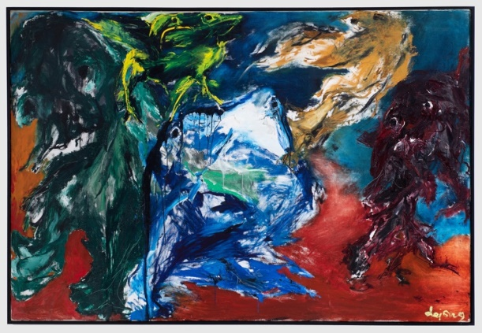
Jacqueline de Jong, Doomsnight (Doomsday), 1962, Ölfarbe auf Leinwand, 135 × 200 cm, Sammlung Mohamad Daher, Zürich

In den 1960er-Jahren erlebte Paris das Ende von Art Informel, Lyrischer Abstraktion und Vitalismus – Strömungen, die zuvor die Malerei dominiert hatten. Neue Bewegungen wie Pop Art, Nouveau Réalisme und die neue Figuration gewannen an Bedeutung. Jacqueline de Jong nahm diesen Wandel auf: Fasziniert vom Fernsehen und inspiriert von populären Medien wie Science-Fiction und Pornografie fand sie darin wichtige Impulse für ihr Werk. Ihre bis dahin abstrakte Malerei wurde zunehmend figurativer, und sie begann, ihre eigene, unverwechselbare künstlerische Perspektive zu entwickeln. Zudem arbeitete sie vermehrt in Serien.
De Jongs künstlerisches Schaffen in den 1960er-Jahren war zudem geprägt von ihrer Arbeit an The Situationist Times – einem eigenen situationistischen Magazin, das sie nach ihrem Ausschluss aus der Situationistischen Internationale von 1962 bis 1967 herausgab. Auch ihr Engagement in der Protestbewegung von 1968 war prägend: Für die Studentenproteste entwarf sie politischen Plakate und beteiligte sich aktiv an den Aktionen.

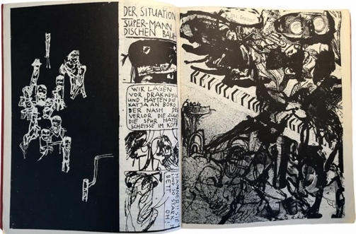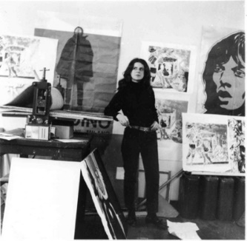
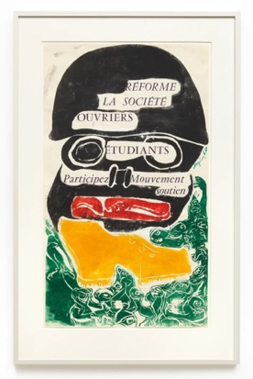
The Situationist Times, 1. Ausgabe, 1962 // Jacqueline de Jong in der Cité Prost, 1968. Foto: Archiv der Jacqueline de Jong Foundation // Jacqueline de Jong, Réforme la societé ouvriers étudiants (Poster, das sie anlässlich der Studentenproteste von 1968 anfertigte), 1968, Siebdruck auf Plakatpapier, 60 × 35 cm

1971 kehrte Jacqueline de Jong nach Amsterdam zurück. Die letzte Ausgabe der Situationist Times war ein finanzielles Debakel; sie hatte sich von Asger Jorn getrennt und ihr Atelier verloren. In Amsterdam lebte sie zusammen mit ihrem neuen Partner Hans Brinkman in einem besetzten Haus. Brinkman eröffnete 1975 eine Galerie in Amsterdam, nachdem er zuvor in Den Haag das Pander Kunstcentrum geführt hatte. De Jong unterstützte ihn dabei. 1974 organisierte sie zusammen mit Daniel Spoerri ein grosses Dinner mit performativem Charakter, das Poor Man’s Meal, zu dem sie Künstler*innen aus ihrem Pariser Netzwerk einlud: darunter Ben Vaultier, Niki de Saint Phalle, Lea Lublin, Antonio Seguí, Peter Saul und Christian Boltanski.

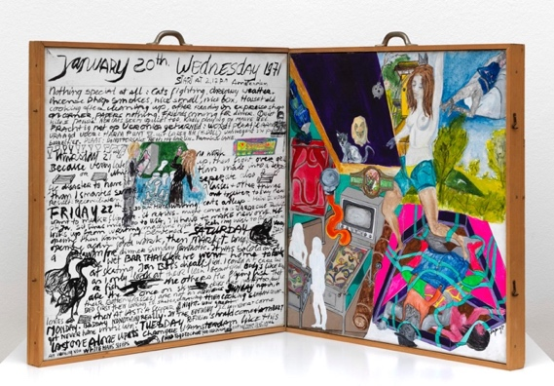

Jacqueline de Jong, The Pain Is Beautifull, 1971, Acryl auf Leinwand auf Holz, 54.5 x 102.5 x 3.5 cm, Privatsammlung

In Amsterdam arbeitete De Jong weiter in Serien. Zunächst entstanden die Arbeiten Chronique D’Amsterdam (Diary Drawing), in denen sie Text und Bilder kombinierte, um ihr Amsterdamer Leben mit ihren Pariser Freund*innen teilen zu können. Die aufklappbaren Koffer waren handlich und einfach zu transportieren. Die nächste bedeutende Werkserie war in noch stärker von einem realistischen Malstil geprägt: In ihrer Serie Billiards malte De Jong von der Pop Art inspirierte Szenen von Billardspielenden, in ungewöhnlichen Ansichten, Winkeln und Positionen. Dabei entstand ein spannungsreiches Spiel zwischen Bildfläche, Billardtisch und Hintergrund. Die Gemälde sind zugleich reich an visuellen Wortspielen und Doppeldeutigkeiten.

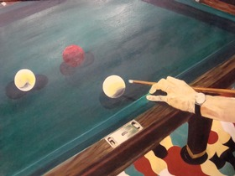
Jacqueline de Jong, Marqueur, 1977, Ölfarbe auf Leinwand, 62 × 81 cm, Jacqueline de Jong Foundation

Ab den frühen 1990er-Jahren beschäftigte sich De Jongs Werk immer wieder mit dem Krieg und seiner medialen Darstellung: Die Serie Megaliths (1991–1993) reflektiert die kollektive Medienerfahrung des Ersten Golfkriegs; in ihrer Serie War (2013–2024) zieht sie eine Linie vom Ersten Weltkrieg bis zum langjährigen Krieg in Syrien; Border-Line (2020–2023) thematisiert die Flüchtlingskrise in Griechenland; und Disaster (2022–2024) setzt sich mit den Kriegen in der Ukraine und in Gaza auseinander.

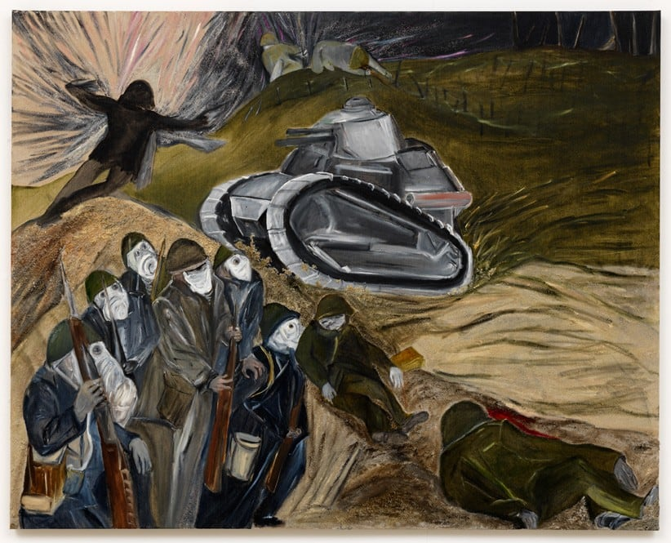
Jacqueline de Jong, 22 april 1915, gaz (WAR series), 2013/14, Ölfarbe und gemahlener Bimsstein auf Leinwand, 130 × 170 cm, Jacqueline de Jong Foundation

Neben diesen politisch aufgeladenen Arbeiten wurde auch die ländliche Umgebung ihres Hauses im Bourbonnais in Frankreich zur künstlerischen Inspirationsquelle. De Jong baute dort Kartoffeln an und liess sie austreiben, was zu ihren Collagen Potato Blues (2017) sowie ihrer Skulpturen- und Schmuckserie Pommes de Jong führte. Im Kontrast zu den thematisch klar definierten Werkgruppen steht die Loose-Reihe, in der sich De Jongs lebenslange Interesse an einer expressiven und imaginativen Form der Malerei verdichtet. In diesen grossformatigen Werken begegnen sich Monster, Tiere und Menschen in chaotischen, oftmals bedrohlichen Szenen voller Erotik und Gewalt.
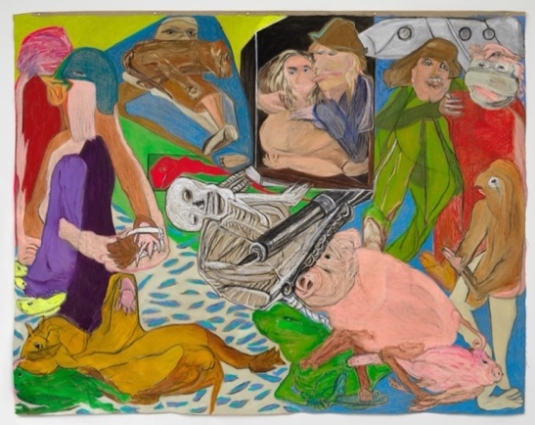
Jacqueline de Jong, Inclusions (aus der Serie Loose Works), 2022, Ölkreiden auf loser Leinwand, 190 × 250 cm, Jacqueline de Jong Foundation
Biografie
Zu ihren jüngsten Einzelausstellungen zählen Vicious Circles im NSU Art Museum, Fort Lauderdale; Narrative / Non-Narrative bei Ortuzar Projects, New York (2024); Frontspace: Border… and other Lines bei Dürst Britt & Mayhew, Den Haag, Niederlande (2023); The Ultimate Kiss im WIELS Contemporary Art Centre in Brüssel, in MOSTYN in Llandudno, Wales, und im Kunstmuseum Ravensburg (2021, 2022); Border-Line bei Ortuzar Projects, New York (2021); Catastrophes in der Pippy Houldsworth Gallery, London (2020); Pinball Wizard im Stedelijk Museum Amsterdam (2019); Retrospective im Musée Les Abattoirs, Toulouse (2018); Jacqueline de Jong & The Situationist Times in der Malmö Konsthall (2018); sowie Undercover in de kunst im Cobra Museum of Modern Art, Amstelveen (2003).

Ihre Arbeiten waren zudem in Gruppenausstellungen vertreten, darunter Strategic Vandalism: The Legacy of Asger Jorn’s Modification Paintings, Petzel, New York (2019); Asger Jorn & Jacqueline de Jong: Case of the Ascetic Satyr, Galerie Clemens Thimme, Karlsruhe (2016); sowie The Avant-Garde Won’t Give Up: Cobra and Its Legacy, Blum & Poe, Los Angeles (2015).

Factsheet
Jacqueline de Jong. Ungehorsam

Ausstellungsdauer | 27. September 2025 – 22. März 2026
Ausstellungsort | Kunstmuseum St.Gallen
Medienorientierung | 26. September 2025, 11 Uhr, Kunstmuseum St.Gallen
Ausstellungseröffnung | 26. September 2025, 18:30 Uhr, Kunstmuseum St.Gallen
Kuratiert von | Melanie Bühler, Kuratorin, Stedelijk Museum Amsterdam und Gastkuratorin am Kunstmuseum St.Gallen
Öffnungszeiten | Dienstag-Sonntag 10-17 Uhr  Donnerstag 10-20 Uhr
Pressekontakt | Nadine Sakotic  T +41 71 242 06 84  kommunikation@kunstmuseumsg.ch
Website | kunstmuseumsg.ch
Pressebilder | kunstmuseumsg.ch/presse

Weitere Ausstellungen
Aktuell  kunstmuseumsg.ch/ausstellungen | Vorschau  kunstmuseumsg.ch/vorschau

